01.04.2020r. ŚRODA
1.„Wygibasy z naszej klas”
https://www.youtube.com/watch?v=xm93WFJ7bNs
2. Karta pracy nr 1(do pobrania).
Wskazywanie na rysunkach: słowika, wróbla, jaskółki, bociana. Kolorowanie rysunków ptaków, które powracają do polski wiosną. Nazywanie ptaków przedstawionych na zdjęciach. Rysowanie po śladach ramek zdjęć.

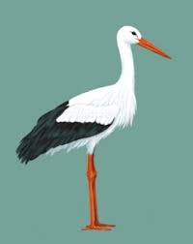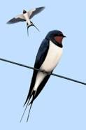
BOCIAN JASKÓŁKA

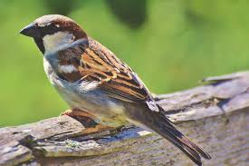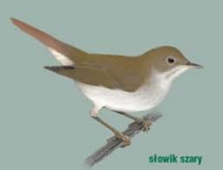
WRÓBEL SŁOWIK
3. Ćwiczenia separacji ruchów.
Separacja ruchów polega na wprowadzeniu wybranej części ciała w ruch, w sposób niezależny od ruchów innych części ciała.
- Niezależność ruchów rąk tułowia:
prawa ręka poziomo w bok, lewa – pionowo w górę, prawa ręka poziomo w przód, lewa – pionowo w górę prawa ręka poziomo w przód, lewa – pod kątem w górę, prawa ręka pod kątem w górę lewa – pod kątem w dół.
- Rozdzielanie ruchów dłoni i palców:
zaciskanie prawej dłoni przy jednoczesnym rozchylaniu lewej,
uderzanie czubkami palców obydwu dłoni o blat stołu, na zmianę: wewnętrzną stroną dłoni i zewnętrzną stroną dłoni.
- Rozdzielanie ruchów palców:
zaciśnięcie pięści wokół kciuka,
unoszenie po jednym placu dłoni opartej palcami o stół.
4. Nauka piosenki „Wołanie wiosny”
I Dzisiaj w drodze do przedszkola
już zielone były pola,
a bociany klekotały,
bo na łąkę przyleciały.
Ref.: Zielona wiosenka nas woła,
zielona panienka wesoła.
W oczy świeci nam złotym słońcem
i rozrzuca kwiaty pachnące.

II. Na gałązkach pierwsze pąki,
a na pakach pierwsze bąki.
Żabki skaczą, a skowronek
śpiewa jak srebrzysty dzwonek.
Ref.: Zielona wiosenka nas woła,
zielona panienka wesoła.
W oczy świeci nam złotym słońcem
i rozrzuca kwiaty pachnące.

III. Na spacerze zobaczymy,
czy już nigdzie nie ma zimy.
Teraz wiosna rządzić będzie,
z czego bardzo się cieszymy!
Ref.: Zielona wiosenka nas woła,
zielona panienka wesoła.
W oczy świeci nam złotym słońcem
i rozrzuca kwiaty pachnące.

- Karta pracy nr 2 (do pobrania)
Łączenie fragmentów obrazków z dołu karty z odpowiednimi pustymi miejscami na dużym obrazku.
6.Zabawa relaksacyjna – Ptasie gniazdo.
Klocki, poduszki, odtwarzacz CD, nagranie spokojnej melodii.
R. wraz z dzieckiem buduje na środku pokoju gniazdo z koców i poduszek. Wszyscy siadają w gnieździe. R prosi dziecko aby wyobraziło sobie, że jest pisklakiem. Przy nagraniu spokojnej melodii opowiada, co się zdarzyło.
– Nasze przytulne, ciepłe gniazdo jest bardzo wysoko na drzewie i wiatr kołysze nim delikatnie. W gnieździe mieszkają mama bocianowa i małe bocianie pisklęta. Wiatr dmie coraz mocniej. Nagle gniazdo się przewraca, a wy, małe pisklęta, musicie rozłożyć skrzydełka i machać nimi, aby nie spaść na ziemię. Rozłóżcie szeroko ramiona i latajcie po sali, mówiąc: kle, kle, kle...dopóki nie naprawię gniazda i z powrotem was do niego nie przyprowadzę. (R. naprawia gniazdo i przyprowadza do niego jedno pisklę za drugim).
R. kontynuuje opowieść – Teraz znów siedzimy w naszym ciepłym gniazdku i łagodnie się kołyszemy. Ojej, nadchodzi burza! Nagle nasze gniazdo znów się przewraca. Rozłóżcie skrzydełka i latajcie po pokoju, powtarzając przy tym: kle, kle, kle... Mocno poruszajcie swoimi skrzydełkami, aby stały się silne. Chcę naprawić gniazdo i zanieść do niego wszystkie pisklęta. Teraz znowu możemy wszyscy razem siedzieć w ciepłym domku. Widzę, że moje małe bocianki umieją już latać... Rozwińcie swoje skrzydełka, pofruńcie i przylećcie teraz do gniazda same.
7. Wykonanie wydzieranki z kolorowego papieru – Bocian.
Potrzebujemy dla dziecka: kolorowy papier, kartkę, klej, kredki lub farby plakatowe.
Omawiamy budowę bociana (nogi, głowa, szyja, skrzydła, tułów, ogon). Określamy kolory poszczególnych części ciała bociana.
Dziecko wyrywa z papieru poszczególne części bociana i przykleja je na kartce.
Dorysowuje trawę, ewentualnie słońce i chmury

Powodzenia i miłej pracy.

